Домашнее задание для 1 ОИИ (А, Б), от 28.10.19
На каникулы!
- Ноты второй октавы
Завершаем изучение расположения нот второй октавы. Запоминайте расположение нот:
ля 2-ой окт.: находится на первой добавочной линеечке над нотным станом;
си 2-ой окт.: находится над первой добавочной линеечкой над нотным станом.
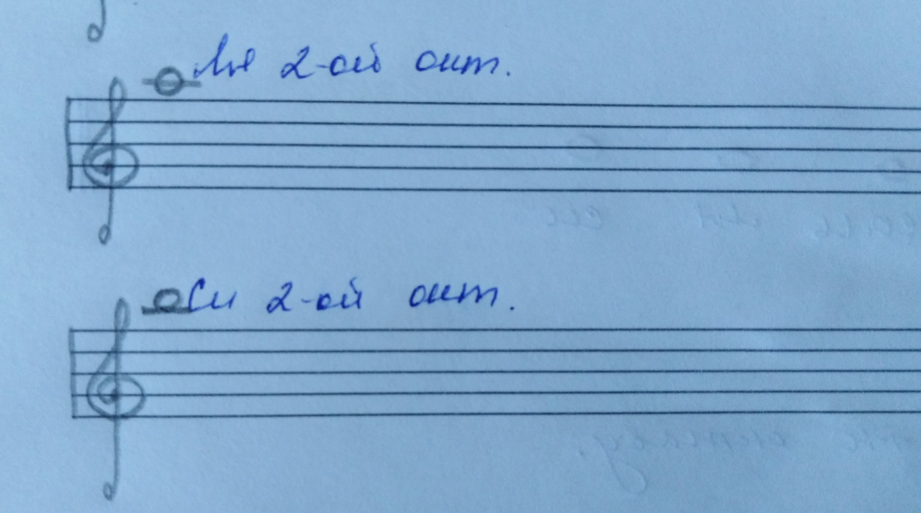

Пропишите каждую ноту 1-2 строчки нотного стана.

- «Дон-дон»
- произносите (не пойте) текст словами в ритме с хлопками + шаги (доли);
- исполняйте ритм ритмослогами с хлопками и шагами;
- произносите ноты (не пойте) в ритме с хлопками, без шагов.
Петь не надо!!!

